Букетик для мамы.

Материалы: лист цветной зеленой бумаги, цветная бумага для цветов и банта, клей карандаш, ножницы, простой карандаш, линейка.
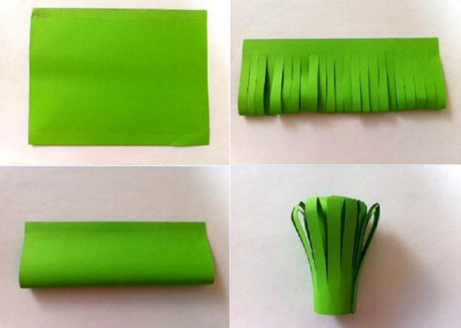
Основа букета.
Сначала делаем основу букета. Для этого необходимо лист зеленой бумаги сложить пополам к противоположной стороне. От начала листа отмеряем 6 см проводим линию до которой будем разрезать наши полоски. На сгибе сделать разметку полосок одинаковой ширины 2 см и сделать надрезы до нашей линии. Затем перевернуть на противоположную сторону от разметки и склеить.

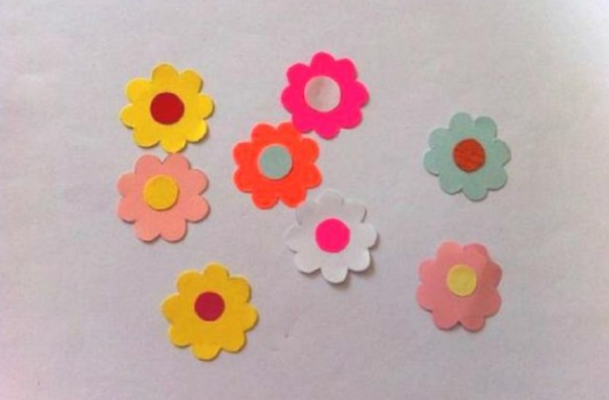

Изготовить цветы из бумаги разных цветов. Из цветной бумаги вырезаем 9 цветочков и серединки для цветов.
К заготовке из зеленой бумаги приклеить наши цветы. Из листа желтой бумаги нарезаем одну длинную полоску 30 см длинной и 1,5 см шириной приклеиваем ее внизу нашего букета. Для бантика берем полоски желтого цвета длинной 15-20 см шириной 1 см. из них делаем бантик для украшения нашего букета. Для этого промазываем два края полоски клеем и складываем их к середине полоски немного, в на хлёст.

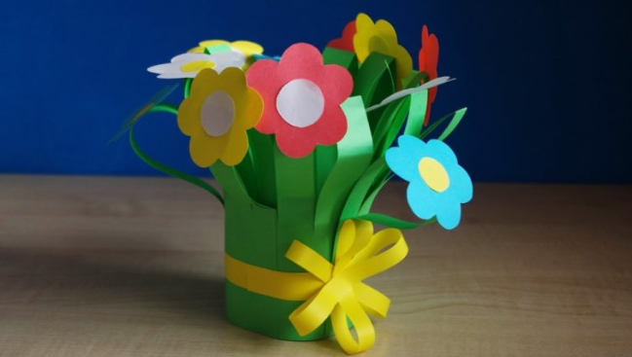
Наш букетик готов!

